Spécifications Techniques des Besoins et des Exigences

Intitulé du projet : construction d'une plate-forme de test répartie LDAP
Responsable technique : Emmanuel Lécharny
Réalisation : Thibaut Fleury, Sabri Labassi, Antoine Lavaire

Reformulation de la demande

Pourquoi ?
L'un des problèmes que nous rencontrons est de pouvoir lancer un test de charge configurable en disposant de suffisamment d'injecteurs. L'utilisation de serveurs pour jouer le rôle de clients est problématique, principalement pour des raisons de coût (il peut être nécessaire de disposer de plusieurs dizaines de serveurs d'injection, par exemple). Une des solutions à ce problème serait d'utiliser des injecteurs peu coûteux, comme des Raspberry Pi.

Comment ?
L'idée est de valider la faisabilité technique de cette approche, qui présente néanmoins de nombreux points techniques qui méritent d'être approfondis :
- CPU limité sur les injecteurs.
- capacité à lancer N injecteurs de façon synchrone.
- capacité à diriger les injecteurs à distance.
- capacité à récupérer les données produites et à les agréger en un tableau synthétique.

Globalement, un scénario de test doit comprendre les étapes suivantes :
- lancement de 1 à N injecteurs.
- "chauffage" du serveur pendant un temps déterminé avec N injecteurs.
- démarrage du test proprement dit avec N injecteurs.
- agrégation des résultats en un tableau synthétique.

Un des besoins complémentaires serait de pouvoir mesurer l'impact d'une montée en charge progressive (ie, impact de l'ajout de M injecteurs et détection du nombre d'injecteurs idéal pour un test donné). L'intérêt et de mesurer le point à partir duquel le serveur n'est plus en mesure d'offrir un service optimal.

Le protocole à tester est LDAP. Cela n'implique aucunement que l'outil de test soit limité à LDAP mais cela correspond à un besoin actuel. Il doit être possible d'utiliser le système pour monter des tests de charge HTTP ou n'importe quel protocole. Un des problèmes des tests de charge LDAP est la lourdeur du processing des requêtes et des réponses LDAP : cela nécessite l'encodage et le décodage des requêtes en binaire, ce qui est très coûteux en CPU. Une idée serait de pré-calculer le binaire à envoyer et le binaire reçu, pour éviter cette charge de travail sur l'injecteur. On ferait tourner un test à blanc dont l'objectif serait de générer toutes les requêtes binaires, pour les envoyer dans un second temps directement.

Le test serait donc effectué en deux temps :
- une phase de préparation et d'enregistrement.
- une phase d'exécution.

Dans tous les cas de figure, les tests doivent pouvoir être envoyés aux injecteurs sans avoir à les installer sur N machines, c'est à dire qu'il faut prévoir un mécanisme de transport de ceux ci sous la forme de packages dynamiquement exécutables.
Dernier point : une interface d'administration graphique doit être disponible pour lancer les tests et afficher les résultat. Cette interface peut être une application web.

Tout outil jugé utile dans la mesure où cela permet de répondre au besoin peut être utilisé, à la condition expresse que la licence soit compatible AL 2.0 (Apache Licence 2.0).
Dernier point : se rappeler que la cible est un injecteur qui ne dispose ni de beaucoup de mémoire, ni de beaucoup de CPU…

Quand ?
Le projet doit être fini fin janvier 2015.

Analyse du problème

Business model
Modéliser le procédé de résolution à informatiser en tant que système (diagramme de composant UML, actigramme SADT).
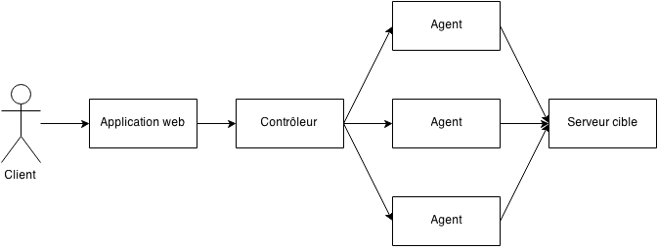

Business use case
Nomenclature des utilisateurs potentiels et la définition fonctionnelles des services qu'ils utilisent pour metre en oeuvre le procédé.
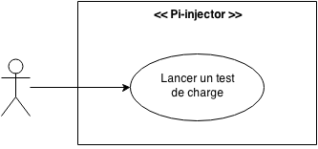
Notre projet n'offre qu'une seule fonctionnalité, celle d'effectuer des tests de charge sur un serveur. L'utilisateur, possesseur d'un serveur à tester, va demander l'exécution d'un test de charge sur ce serveur. Le test consiste à utiliser plusieurs injecteurs (des Raspberry-Pi) qui vont envoyer le plus de requêtes possible au serveur afin de le pousser au maximum de sa charge. Les injecteurs établissent des statistiques sur le nombre de requêtes envoyées chaque seconde afin d'établir les capacités du serveur à offrir un service optimal. L'utilisateur reçoit le résultat du test sous forme de tableau récapitulatif ou d'un graphique (optionnel).

Contraintes techniques
Les choix techniques à priori du donneur d'ordre implicite (legacy system) ou explicite (choix de fournisseur, de ligne technique).
Tous les outils inclus au projet rendu doivent répondre à la Apache Licence 2.0.

Conception de la solution fonctionnelle

Modèle de l'applicatif
Décrit l’applicatif en terme d’un ensemble d’application, il définit les relations qu’elles entretiennent les unes avec les autres (Workflow?), l’ensemble des objets persistants qui leur sont propres ou qu’elles partagent. Il fixe les limites de l’automatisation en relation avec la partie précédente en décrivant les articulations entre les applications et les procédures de gestion.
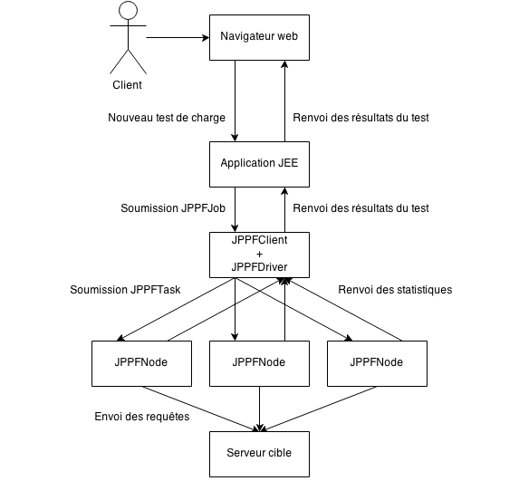

Use case applicatif
Ce ou ces chapitres (un par application déterminée au chapitre précédent) décrivent précisément les services rendus aux utilisateurs par les différentes applications. Ils sont corrélés aux business case décrits dans la partie précédente. On utilise de façon préférentielle le formalisme d’UML. Ils confortent la description des objets persistants du chapitre précédent et précisent leur transition d’état. Ils représentent la première version des brochures d’utilisation de l’applicatif.

Lancer un test de charge
- L'utilisateur renseigne l'adresse IP du serveur à tester.
- L'utilisateur configure le scénario à exécuter (N injecteurs, type de requêtes...).
- L'utilisateur lance le test de charge.
- Le client JPPF reçoit le scénario à exécuter.
- Le client JPPF envoie ce scénario à N injecteurs.
- Les injecteurs exécutent le scénario et enregistrent pour chaque seconde le nombre de requêtes envoyées.
- Les injecteurs retournent les résultats au client JPPF une fois le scénario terminé.
- Le client JPPF agrège les résultats des injecteurs.
- Le client JPPF retourne le résultat du test de charge sous forme de tableau de données (ou de graphique, optionnel).

Contraintes legacy
Ce chapitre dégage des chapitres précédents la définitions des actions à menées pour intégrer l’applicatif à la situation actuelle du procédé de résolution (l’organisation demanderesse). En général cette définition couvre trois aspects :
1. L’initialisation de l’applicatif au moment de la mise en exploitation (procédure de déploiement, définition de l’état initial des données persistantes).
2. Adaptation des applications existantes au nouvel applicatif (modification des données utilisées et produites, adaptation des interface à la charte ergonomique du nouvel applicatif, etc.).
3. Modification des règles et procédures de gestion impliquées par le nouvel applicatif.
Notre application ne s'intègre pas à un projet ou une architecture déjà existante, nous fournissons un logiciel "stand-alone".

Contraintes opérationnelles
Ce chapitre décline les contraintes que l’applicatif devra prendre en compte, elles sont de natures :
1. On revisite les contraintes retenues dans les chapitre précédents aux vues des choix effectués.
2. On analyse les dimensions du déploiement : nombre de postes, nombre d’objets persistants, nombre d’opérations, d’interactions, etc.
3. On étudie les contraintes matérielles du déploiement : chronologie des mises en routes, adaptation des lieux de travail, recrutement, reconversion de personnels, etc.

Analyse des risques

Technique

Capacité

Performance

Fonctionnel

Correct

Complet

Organisationnel

Ergonomique

Acculturel

Plan d'action

WBS

PERT

GANTT

